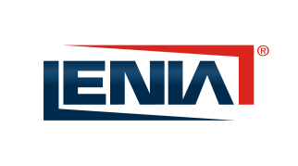 | LENIA spol. s r. o. | Strana: | 1 z 1
 | F36 - Zápis o demontáži materiálu  Verze č. 2 | Zakázkové číslo:
Příloha č.8 k Rámcové smlouvě č. OB/2015/001

Organizace je registrována Městským soudem v Praze, oddíl C, vložka 2889
Zakázka:
Objekt:

 | Určen k předání objednavateli | Určen k uložení ve skladu LENIA spol. s r. o.
Demontovaný materiál:

Soupis demontovaného materiálu: |  | Stav demontovaného materiálu:
Název: | ks | Funkční | k opravě | k vyřazení | datum likvidace a číslo protokolu

Na výše uvedené akci bylo toto zařízení bezpečnostního systému na žádost objednavatele demontováno. V případě uložení materiálu ve skladu LENIA spol. s r. o. má zhotovitel právo vyúčtovat objednateli náklady spojené s uskladněním, není-li ve smlouvě o dílo nebo v objednávce uvedeno jinak.
Z uvedených důvodů se pověřuje zhotovitel likvidací demontovaných materiálů s tím, že musí být dodržena ustanovení závazných předpisů, zejména zákona č. 185/2001 Sb. v platném znění a předpisů souvisejících.
Dále tímto objednavatel potvrzuje, že prokázané náklady spojené s likvidací má zhotovitel právo vyúčtovat objednavateli, není-li ve smlouvě o dílo nebo v objednávce uvedeno jinak.

V …………………………….…….. dne ……………

 | Jméno a příjmení | Funkce | Podpis
Zástupce objednatele
Zástupce zhotovitele
Do skladu / servisu
LENIA spol. s r. o. převzal

